CẤU KIỆN CHỊU NÉN

LỆCH TÂM LỚN

LỆCH TÂM BÉ

CHỊU NÉN LỆCH TÂM

CHỊU NÉN ĐÚNG TÂM

**Dạng 1. Tính toán và bố trí thép cấu kiện chịu nén đúng tâm**

Bước 1: Xác định thông số vật liệu:

Bê tông: Rb, Thép Rs, As

*  ( cờ si R và anpha R)

Bước 2: giả thiết a ( dao động từ 40 đến 60mm tùy từng cột)

Bước 3: tính các hệ số uốn dọc(l0/b), 

Nếu 

Nếu 

Bước 4: Tính As

 với Ab=diện tích bê tông chịu nén lấy gần đúng bằng diện tích tiết diện Ab=b*h

Chú ý nếu ra As âm có nghĩa kích thước tiết diện quá lớn không cần thép chịu nén bê tông đủ chịu rồi, lúc ấy bố trí thép theo cấu tạo chọn phi 14,16 đều được.

Bước 5: kiểm tra hàm lượng cốt thép

Hàm lượng cốt thép phụ thuộc vào độ mảnh của cột được lấy ở bảng sau:

|  |  |  |  |  |
| --- | --- | --- | --- | --- |
|  | <5 | 5~10 | 10~24 | >24 |
|  | 0,05 | 0,1 | 0,2 | 0,25 |

Hàm lượng cốt thép được tính như sau:



Bước 6: kiểm tra att và khoảng hở

Tính toán như dầm

**VD:**  Kiểm tra att và khoảng hở 

Chọn abv:  chọn abv =25 mm

a1=(mm) 254 (mm2)

a2=(mm) 254 (mm2)

, att<agt thỏa mãn.

Kiểm tra khoảng hở:



t>25 mm thỏa mãn.

**II.Cấu kiện chịu nén lệch tâm**

**☹ ( ở đây là tính toán bài toán đặt thép dọc theo cạnh b, đặt théo theo chu vi cột các bạn tìm hiểu thêm và sẽ không thi**

Để đo lường độ lệch tâm thì dùng hai thông số:

1. Độ lệch tâm

1: Độ lệch tâm tĩnh học



2: Độ lệch tâm ngẫu nhiên:

Kể đến sai lệch do thi công, bê tông không đồng nhất, do cốt thép không đối xứng….

Theo TCVN 5574-2018 độ lệch tâm ngẫu nhiên được xác định như sau:



Trong đó L là chiều cao của cột

h là chiều cao mặt cắt tiết diện cột

Độ lệch tâm ban đầu:**eo** là độ lệch tâm kể đến cả 2 độ lệch tâm tĩnh học và ngâu nhiên để tính toán được xác định như sau:

-Đối với cấu kiện siêu tĩnh: ví dụ như cột 2 đầu ngàm, nhà bê tông nhiều tầng nhiều nhịp



-Đối với tĩnh định:



1. Ảnh hưởng của độ lệch tâm hay còn gọi là ảnh hưởng của uốn dọc:

Sự ảnh hưởng của hiện tượng uốn dọc rất đáng kể có thể làm cột mất khả năng chịu lực dẫn đến ta phải kể đến hệ số uốn dọc: 

Hệ số uốn dọc được tính như sau:



Cho phép bỏ qua hệ số uốn dọc tức sẽ lấy =1 khi :

Xét với cột có tiết diện chữ nhật

 trong đó : h là chiều cao tiết diện, là cạnh song song với mặt phẳng uốn.

Lo là chiều dài tính toán của cột được tính toán như sau:

, L là chiều cao thực của cột, hệ số  được lấy như sau:

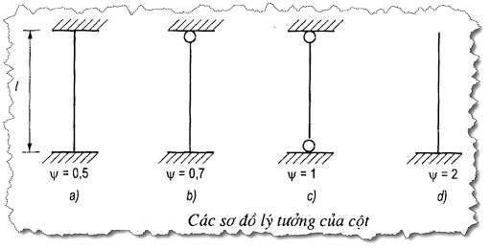

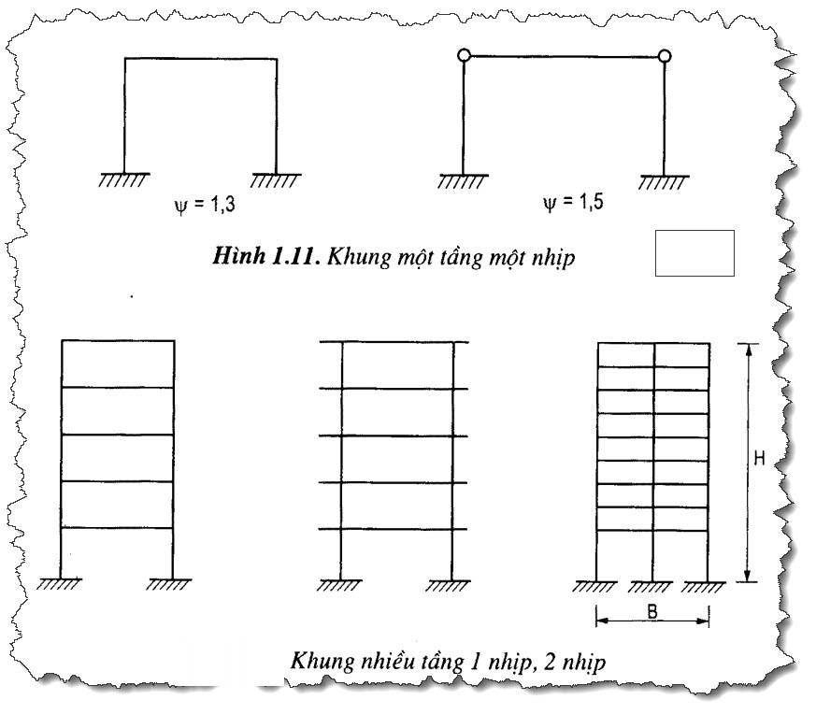

Khung một nhịp, nhiều tầng có liên kết cứng giữa dầm và cột:

Khi sàn toàn khối: côt dưới cùng 

: cột các tầng trên 

Khi sàn lắp ghép : cột tầng dưới cùng   
 : cột các tầng trên : 

Khung nhiều tầng nhiều nhịp

Khi sàn đổ toàn khối : 

Khi sàn lắp ghép : 

 có nhiều cách tính khác nhau nhưng theo công thức thực nghiệm của Giáo Sư Nguyễn Đình Cống thì khá dễ tính và đơn giản:

 trong đó :  mô đun đàn hồi của bê tông

:J mô men quán tính của tiết diện 

Khoảng cách từ điểm đặt lực dọc N đến trọng tâm cốt thép As là:





Đến đây bài toán nén lệch tâm sẽ đi theo ba hướng đó là: lệch tâm bé, lệch tâm lớn và đặc biệt

3 trường hợp nén lệch tâm:



Lệch tâm lớn: 

Đặc biệt: 

Lệch tâm bé 

Ta chỉ đang xét bài toán tính thép đối xứng có Rs=Rsc, a=a’ => ho=h-a

*Note: bài toán nén đi thi chỉ có 1 dạng đó là tính thép và bố trí thép với trường hợp Rs=Rsc và đặt thép đối xứng. Còn các dạng bài toán khác các bạn có thế tìm hiểu thêm. Chú ý khi sử dụng cách công thức để tính toán được As và A’s âm thì kết luận 1 điều rằng là không cần đến cốt thép theo tính toán ( đặt thép cấu tạo ) và các kết quả trung gian là không đúng thực tế.*

**Trường hợp 1: Lệch tâm lớn: **

Bước 1: Xác định thông số vật liệu:

Bê tông: Rb, Eb Thép Rs, Rsc, As

*  ( cờ si R và anpha R)

Bước 2: giả thiết a=a’ ( dao động từ 40 đến 60mm tùy từng cột)

Bước 3: tính các hệ số uốn dọc(l0/h), độ lệch tâm tĩnh học( e1=M/N), độ lệch tâm ngẫu nhiên(ea), độ lệch tâm ban đầu và tính nếu kể đến hệ số uốn dọc

Bước 4: Tính As=A’s



Bước 5: kiểm tra hàm lượng cốt thép

Hàm lượng cốt thép phụ thuộc vào độ mảnh của cột được lấy ở bảng sau:

( tính cho một thớ tức là cho As hoặc A’s)

|  |  |  |  |  |
| --- | --- | --- | --- | --- |
|  | <5 | 5~10 | 10~24 | >24 |
|  | 0,05 | 0,1 | 0,2 | 0,25 |

Hàm lượng cốt thép được tính như sau:



Bước 6: kiểm tra att và khoảng hở

Tính toán như dầm

**Trường hợp 2: lệch tâm bé **

Bước 1: Xác định thông số vật liệu:

Bê tông: Rb, Eb Thép Rs,Rsc

*  ( cờ si R và anpha R)

Bước 2: giả thiết a=a’ ( dao động từ 40 đến 60mm tùy từng cột)

Bước 3: tính các hệ số uốn dọc(l0/h), độ lệch tâm tĩnh học( e1=M/N), độ lệch tâm ngẫu nhiên(ea), độ lệch tâm ban đầu và tính nếu kể đến hệ số uốn dọc

Bước 4: Tính As=A’s



Với , 

Bước 5: kiểm tra hàm lượng cốt thép

Hàm lượng cốt thép phụ thuộc vào độ mảnh của cột được lấy ở bảng sau:

( tính cho một thớ tức là cho As hoặc A’s)

|  |  |  |  |  |
| --- | --- | --- | --- | --- |
|  | <5 | 5~10 | 10~24 | >24 |
|  | 0,05 | 0,1 | 0,2 | 0,25 |

Hàm lượng cốt thép được tính như sau:



Bước 6: kiểm tra att và khoảng hở

Tính toán như dầm

**Trường hợp 3: đặc biệt :** 

Bước 1: Xác định thông số vật liệu:

Bê tông: Rb,Eb Thép Rs, Rsc

*  ( cờ si R và anpha R)

Bước 2: giả thiết a=a’ ( dao động từ 40 đến 60mm tùy từng cột)

Bước 3: tính các hệ số uốn dọc(l0/h), độ lệch tâm tĩnh học( e1=M/N), độ lệch tâm ngẫu nhiên(ea), độ lệch tâm ban đầu và tính nếu kể đến hệ số uốn dọc

Bước 4: Tính As=A’s

 

Bước 5: kiểm tra hàm lượng cốt thép

Hàm lượng cốt thép phụ thuộc vào độ mảnh của cột được lấy ở bảng sau:

( tính cho một thớ tức là cho As hoặc A’s)

|  |  |  |  |  |
| --- | --- | --- | --- | --- |
|  | <5 | 5~10 | 10~24 | >24 |
|  | 0,05 | 0,1 | 0,2 | 0,25 |

Hàm lượng cốt thép được tính như sau:



Bước 6: kiểm tra att và khoảng hở

Tính toán như dầm

Cấu tạo cốt đai:

Nhóm thép: CI, CII

Đường kính đai: 

Bước đai:

+ trong đoạn nốt chồng: a=10dmin

+ Ngoài đoạn nối chồng: 

Với :  a0=500, k=15

:  ao=400, k=12

*Ví dụ tính toán:cột tầng 5 của khung nhà một nhịp, sàn toàn khối, chiều dài cột l=3,8m tiết diện cột hình chữ nhật b=25cm, h=40cm, bê tông mác 20) cốt thép nhóm CII.*

*Yêu cầu: tính toán cốt thép đối xứng với cặp nội lực M=138kN.m N=650kN.*

Hướng dẫn:

B1: xác định thông số vật liệu

B20 => Rb=11,5 MPa, Eb=27000 MPa

CII => Rs=Rsc=280 MPa

= 0,429 =0,623

B2: giả thiết a=a’=40mm

B3:

Xét uốn dọc: >8 cần xét đến ảnh hưởng của uốn dọc.

Độ lệch tâm tĩnh học: 

Độ lệch tâm ngẫu nhiên: 

Độ lệch tâm ban đầu: do kết cấu siêu tĩnh =212 mm

Xác định hệ số   





=1,19.212+0,5.400-40=412,28 (mm)

B4:Xác định cấu kiện chịu lệch tâm lớn, bé hay đặc biệt:



 nhận thấy x> đây là trường hợp cột chịu nén lệch tâm bé.



Với , 

, , 

=225 mm

(mm2)

Chọn thép chọn mỗi thớ =1256 mm2

Chọn cốt đai: =

Bố trí thép như hình vẽ:



Kiểm tra hàm lượng cốt thép, khoảng hở

 



Kiểm tra khoảng hở: <50 mm

Không đủ khoảng hở có nhiều cách khắc phục nhưng mình sẽ chọn lại thép.

Chọn  bố trí như sau



Kiểm tra khoảng hở:

>50 oki

Kiểm tra att=25+25/2=37,5<40 oki





**Khái niệm**

Biểu đồ tương tác của một tiết diện là tập hợp các giá trị (N, Mx, My) thể hiện khả năng chịu lực của tiết diện.

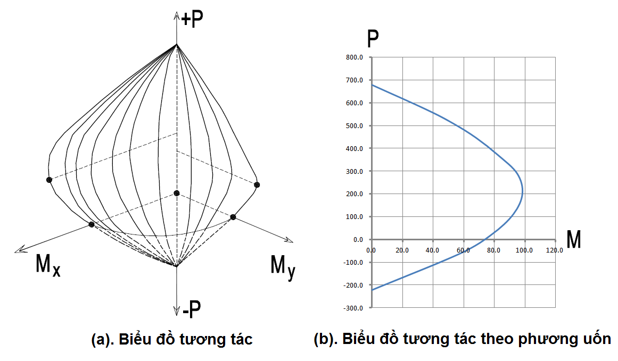

**Hình 1:***Biểu đồ tương tác*

Biểu đồ tương tác thể hiện mối quan hệ giữa lực dọc và mô men trong đánh giá khả năng chịu lực của tiết diện, lực dọc thay đổi thì khả năng chịu mô men thay đổi và ngược lại. Hình 1(a) là biểu đồ tương tác dạng ba chiều, đó là tập hợp các điểm thể hiện khả năng chịu lực trên các phương nằm trong góc 1/4 của tiết diện. Hình 1(b) là biểu đồ tương tác phẳng hay còn gọi là mặt cắt đứng của biểu đồ tương tác, là tập hợp các giá trị thể hiện khả năng chịu lực của tiết diện theo phương uốn cụ thể.

Biểu đồ tương tác là công cụ đánh giá khả năng chịu lực một cách tổng quát, có thể dùng để tính toán cả trường hợp chịu uốn thuần túy (dầm) hoặc chịu nén - uốn (cột). Biểu đồ tương tác cũng là một công cụ trực quan để đánh giá xu hướng làm việc của tiết diện.

**Nguyên lý xây dựng biểu đồ tương tác**

Nguyên lý xây dựng biểu đồ tương tác tương đối đơn giản. Quá trình bắt đầu từ việc giả thiết trước vị trí của đường giới hạn vùng nén quy ước (trong trường hợp sử dụng khối ứng suất chữ nhật cho bê tông) hoặc trục trung hòa (trong trường hợp sử dụng mô hình ứng suất bê tông phức tạp hơn). Sau khi có đường giới hạn vùng nén quy ước hoặc trục trung hòa, tiến hành xác định ứng suất cốt thép dựa trên giả thiết tiết diện phẳng và giả thiết về biến dạng cực hạn của bê tông khi phá hoại (TCXDVN 356-2005 đưa ra công thức trực tiếp xác định ứng suất cốt thép, tuy nhiên bản chất vẫn dựa trên giả thiết tiết diện phẳng). Sau khi có ứng suất của các thành phần bê tông và cốt thép, tiến hành xác định khả năng chịu lực của tiết diện từ các thành phần bằng các phép toán thông thường. Thay đổi vị trí đường giới hạn vùng nén quy ước hoặc trục trung hòa, ta có tập hợp của các giá trị tạo nên biểu đồ tương tác.

Nguyên lý xây dựng biểu đồ tương tác tương đối đơn giản, tuy nhiên việc thực hành đòi hỏi phải thực hiện rất nhiều phép tính. Do đó cần thiết phải có sự tham gia của máy tính điện tử.

**Tác dụng của biểu đồ tương tác**

**Sử dụng biểu đồ tương tác để kiểm tra khả năng chịu lực của tiết diện**

Công dụng đầu tiên của biểu đồ tương tác là kiểm tra khả năng chịu lực của tiết diện.  
Sau khi xây dựng xong được biểu đồ tương tác, tiến hành kiểm tra các điểm thể hiện nội lực. Nếu điểm thể hiện nội lực nằm trong giới hạn của biểu đồ thì tiết diện đảm bảo khả năng chịu lực. Hệ số khả năng chịu lực (khả năng vượt quá yêu cầu cần thiết) có thể được đánh giá qua tỉ số của mô men thể hiện khả năng và mô men nội lực, hoặc tỉ số của chiều dài các tia từ điểm gốc tọa độ 0 tới điểm thể hiện khả năng chịu lực và từ điểm 0 tới điểm thể hiện nội lực

**Sử dụng biểu đồ tương tác để tính toán gần đúng diện tích cốt thép**

Biểu đồ tương tác đã được sử dụng từ khá lâu trong các tiêu chuẩn nước ngoài như BS hay ACI. Tiêu chuẩn các nước xây dựng sẵn các biểu đồ tương tác dưới dạng không thứ nguyên (không phụ thuộc trực tiếp vào tiết diện cột hay vật liệu sử dụng) với các hàm lượng cốt thép khác nhau. Kỹ sư tiến hành biểu diễn các điểm thể hiện nội lực trên biểu đồ và nội suy để tìm ra được hàm lượng cốt thép thích hợp.

Trong lập trình thiết kế kết cấu, các kỹ sư đưa ra các thuật toán đúng dần bao gồm các vòng lặp để tìm ra được hàm lượng cốt thép thỏa mãn tiết diện đảm bảo khả năng chịu lực với hệ số khả năng chịu lực xấp xỉ bằng 1.

